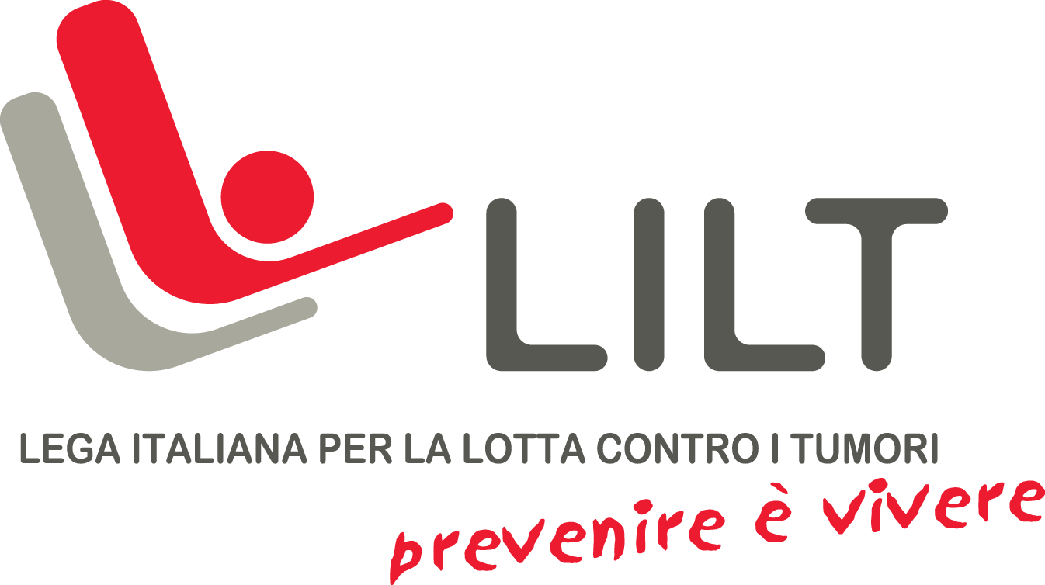

Guadagnare Salute con la LILT: La promozione della salute nelle Scuole Secondarie di secondo grado

Introduzione:
Esistono evidenze nella letteratura scientifica a supporto dell’efficacia degli interventi preventivi negli “Ambienti scolastici” che il Piano di azione dell’OMS – Regione europea 2016–2020, individua come strategici e per il quale promuove un network di riferimento: la rete “Schools for Health in Europe- SHE”.
La modificazione del contesto scolastico, l’intervento diretto dei docenti in classe, l’educazione fra pari e la sensibilizzazione delle famiglie sono aspetti cardine degli interventi preventivi sostenuti dalla Lega Italiana per la Lotta contro i Tumori.

Caratteristiche generali dei progetti scolastici LILT:
- Integrazione con gli interventi del Servizio Sanitario Nazionale e Regionale e attuazione di protocolli d’intesa a sostegno della continuità degli interventi;
- contributo alla modificazione graduale e concertata del contesto scolastico per renderlo coerente a un processo di Scuole che promuovono Salute (policy);
- valorizzazione del ruolo dei docenti in un curriculum orientato alla acquisizione e potenziamento di competenze trasversali disciplinari degli allievi;
- valorizzazione della Educazione fra pari per il potenziamento dell’efficacia degli interventi nel tempo;
- superamento della pratica dell’esperto in classe (se non come supporto al docente per attività che necessitano di una interazione specifica);
- facilitazione della interazione con il territorio anche attraverso l’organizzazione di Concorsi e altre modalità inclusive della collettività;
- coinvolgimento delle famiglie nelle scelte salutari dei figli;
- diffusione di programmi educativi risultati efficaci sulla base di studi e trial randomizzati;
- attenzione alla relazione fra salute, ambiente e esposizione a rischi ambientali;
- miglioramento della adesione dei giovani alle campagne di screening e prevenzione oncologica anche attraverso il loro contributo diretto alla sensibilizzazione delle famiglie;
- avvicinamento dei giovani al volontariato

I Programmi LILT per le Scuole secondarie di secondo Grado: Promuovi Salute con la LILT

I Programmi della LILT sono inseriti in un percorso generale di Scuole che Promuovono Salute articolato nel curriculum scolastico dal primo al quinto anno delle scuole secondarie di secondo grado.

Classi prime - “Scuole libere dal Fumo con la LILT”, uno dei pochi programmi validato con un trial randomizzato, realizzato dalla LILT di Reggio Emilia, nell’ambito della programmazione scolastica della Regione Emilia-Romagna. Il programma è risultato efficace nella prevenzione della iniziazione al fumo degli adolescenti (Gorini et al. Preventive Medicine 2014 Vol. 61-13).
Il programma Scuole libere dal fumo con la LILT prevede un concorso che valorizza le modalità più innovative per legare la prevenzione dell’abitudine al fumo agli altri stili di vita a rischio.

Classi seconde/terze - Alimentazione e Alcol: Il programma “I gusti della salute”, la LILT ha già realizzato una Guida Didattica presentata a Expo a ottobre 2015 e si rivolge principalmente agli Istituti Alberghieri e agli Istituti Agrari, ma può essere esteso ad altri Istituti scolastici: affronta la relazione fra comportamento alimentare, contrasto alla sedentarietà e consumo problematico dell’alcol nei giovani da 3 punti di vista: analisi delle loro abitudini, attenzione alla scelta e preparazione del cibo e delle bevande, inizio di un percorso culturale di cambiamento degli operatori del settore. Promuove la scelta di prodotti secondo criteri di semplicità, freschezza, stagionalità ed è inserito in una logica di sostenibilità ambientale e impronta ecologica.

Classi terze e quarte - Prevenzione Azione: affronta il tema della Prevenzione oncologica e del rapporto Salute Malattia attraverso il coinvolgimento attivo dei giovani.

Articolazione del Programma:
Primo modulo: “Investire in ricerca; investire in conoscenza”
Secondo modulo: “La relazione individuo/ malattia: una convivenza possibile”
Terzo modulo: “Le cure a nostra disposizione”
Quarto modulo: “ Prevenzione e corretti stili di vita”

Classi quarte e quinte - Scuole: Cambia stili di vita e promuovi il cambiamento con la LILT

Il programma è costituito da un percorso di educazione fra pari sul contrasto agli stili di vita a rischio e di un modulo didattico curriculare

Modulo 1: I processi decisionali
Azione 1: Il programma si sviluppa a partire dall’analisi delle tappe del processo decisionale:

- Definizione obiettivo: chi sono (descrizione di sé); aspirazioni; abilità e competenze; motivazione allo studio; rappresentazione del lavoro
↓
- Analisi delle caratteristiche personali: atteggiamento verso il futuro; il futuro scolastico professionale; interessi extrascolastici; il contesto sociale
↓
- Raccolta delle informazioni necessarie
↓
- Individuazione e valutazione delle possibili alternative di scelta
↓
- Scelta dell’alternativa migliore
↓
- Piano d’azione rispetto all’obiettivo individuale

Azione 2: Analisi dei valori di riferimento (caratteristiche valoriali che dovrebbero garantire il lavoro futuro):
- sicurezza e stabilità
- alto guadagno
- possibilità di carriera
- prestigio sociale
- utilità sociale
- possibilità di iniziativa indipendente e autonomia
- creatività e versatilità
- alta conciliabilità con il tempo libero le relazioni sociali
- possibilità di viaggiare

Modulo 2: Verifica della acquisizione delle competenze trasversali professionali con attività di simulazione e valutazione di:
- comunicazione efficace: si affrontano i temi legati ad uso appropriato del linguaggio, capacità di fare sintesi, capacità di ascolto, uso della comunicazione non verbale, analisi delle barriere comunicative, uso di diversi registri linguistici, riconoscimento del proprio stile comunicativo;
- lavoro di gruppo: vantaggi e svantaggi del lavoro di gruppo; analisi degli stili comunicativi di gruppo: collaborativo, individualista, competitivo; pratica dello stile assertivo nei contesti di gruppo; apprendimento cooperativo; stili di leadership;
- problem solving: capacità di focalizzare l’attenzione; capacità di descrivere correttamente un problema; individuazione delle soluzioni possibili; valutazione delle alternative; giustificazione della scelta e valutazione delle conseguenze;
- gestione dei conflitti: capacità di descrivere in modo accurato i fattori che determinano un conflitto; simulazione delle diverse modalità di reazione con l’utilizzo del Teatro Forum;
- gestione delle emozioni: riconoscimento delle principali emozioni; valore delle emozioni nei processi decisionali; capacità di attivazione emotiva per accrescere motivazione e convincimento dei propri partners, collaboratori, responsabili, dipendenti;
- creatività/pensiero divergente: training di potenziamento delle abilità di utilizzare il pensiero creativo per la soluzione di problemi matematici, esistenziali, relazionali;
- capacità di adattamento: uso del briefing per sperimentare l’abilità di modificazione di sé n funzione delle situazioni e del contesto.

Modulo 3: Applicazione delle competenze trasversali ai comportamenti salutari: il coinvolgimento attivo nelle azioni di volontariato solidale e adesione agli screening: training per favorire azioni di cittadinanza responsabile sul contrasto degli stili di vita a rischio nei contesti di comunità (scolastica e sociale).

Modulo 4: esempi di applicazione del concetto di cittadinanza responsabile sulle problematiche della Salute

Per avere informazioni più dettagliate rispetto al programma e per aderire alla sperimentazione del progetto LILT per l’anno scolastico 2016/2017 scrivere a: infoscuola@lilt.it .
Per scaricare il materiale già disponibile consultare il sito www.luoghidiprevenzione.it registrandosi al link LILT/scuola

